Lista Aula Teórica 14

CAPÍTULO 30
2E. Quatro partículas seguem as trajetórias mostradas na Fig. 30-28 quando elas passam através de um campo magnético. O que se pode concluir sobre a carga de cada partícula?

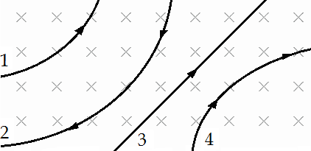

Fig. 30-28 Exercício 2.

5P. Um elétron que tem velocidade $v=\left(2,0×{10}^{6}m/s\right)i+(3,0×{10}^{6} m/s) j$ penetra num campo magnético$B=\left(0,030 T\right) i-\left(0,15 T\right)j.$ (a) Determine o módulo, direção e sentido da força sobre o elétron. (b) Repita o cálculo para um próton tendo a mesma velocidade.

6P. Um elétron num campo magnético uniforme tem uma velocidade $v=(40 km/s) i+(35 km/s) j$. Ele experimenta uma força $F=-\left(4,2 fN\right) i+\left(4,8 fN\right) j.$ Sabendo-se que $B_{i}=0$, calcular o campo magnético.

10E. Um elétron com energia cinética de $2,5 keV$ se move horizontalmente para dentro de uma região do espaço onde existe um campo elétrico direcionado para baixo e cujo módulo é igual a $10 kV/m$. (a) Quais são o módulo, a direção e o sentido do (menor) campo magnético capaz de fazer com que os elétrons continuem a se mover horizontalmente? Ignore a força gravitacional, que é bastante pequena. (b) Será possível, para um próton, atravessar essa combinação de campos sem ser desviado? Se for, em que circunstâncias?

12P. Um elétron é acelerado através de uma diferença de potencial de $1,0 kV$ e dirigido para dentro de uma região entre duas placas paralelas separadas por $20 mm$, entre as quais existe uma diferença de potencial de $100 V$. O elétron está se movendo perpendicularmente ao campo elétrico quando entra na região entre as placas. Que campo magnético, perpendicular tanto à trajetória do elétron quanto ao campo elétrico, é necessário para que o elétron se desloque em linha reta?

23E. Um elétron é acelerado a partir do repouso por uma diferença de potencial de $350 V$. Ele penetra, a seguir, num campo magnético uniforme de módulo $200 mT$ com sua velocidade perpendicular ao campo. Calcular (a) a velocidade escalar do elétron e (b) o raio de sua trajetória no campo magnético.

27E. Um feixe de elétrons cuja energia cinética é $K$emerge da “janela” de saída na extremidade de um tubo acelerador. Existe uma placa metálica a uma distância $d$ dessa janela e perpendicular à direção do feixe emergente.Veja a fig. 30.32. Mostre que podemos evitar que o feixe colida com a placa se aplicarmos um campo magnético $B$ tal que
$$B≥\sqrt{\frac{2mK}{e^{2}d^{2}}}$$
onde $m$ e $e$ são, respectivamente, a massa e a carga do elétron. Qual deve ser a orientação de $B$?
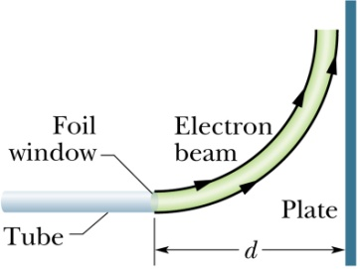
Fig. 30.32 Exercício 27.

30P. Um próton, um dêuteron e uma partícula alfa, com a mesma energia cinética, entram numa região de campo magnético uniforme $B$, movendo-se perpendicularmente a $B$. Compare os raios de suas trajetórias circulares.

31P. A Fig. 30-33 mostra os aspectos mais importantes de um espectrômetro de massa, que é usado para medir as massas dos íons. Um íon de massa $m$ e carga $+q$ é produzido numa fonte $S$, uma câmara onde ocorre uma descarga gasosa. O íon, praticamente em repouso, deixa $S$, é acelerado por uma diferença de potencial $V$ e, então, entra numa câmara, onde existe um campo magnético $B$. No campo, ele se move num semicírculo, incidindo numa chapa fotográfica a uma distância $x$ da abertura de entrada. Mostre que a massa $m$ do íon é dada por

$$m=\frac{B^{2}q}{8V}x²$$

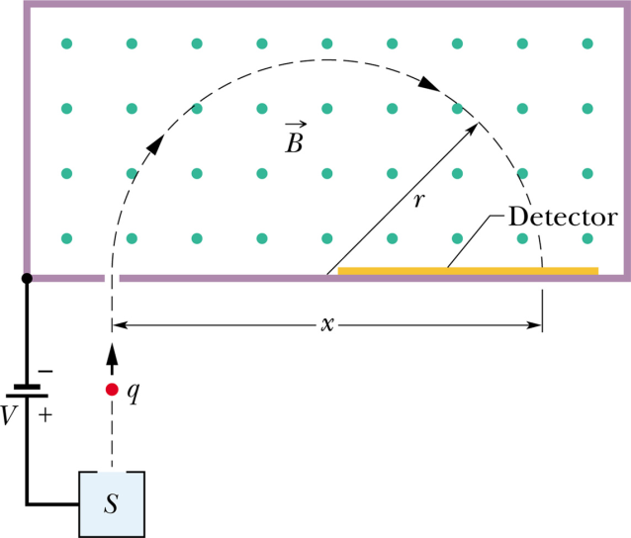

Fig. 30-33 Problema 31.
34P. O espectrômetro de massa Bainbridge, mostrado na Fig. 30-34, separa íons que têm a mesma velocidade. Depois de terem penetrado através das fendas $S_{1}$ e $S_{2}$, os íons passam por um seletor de velocidade composto de um campo elétrico produzido pelas placas carregadas $P$ e $P'$ e de um campo magnético $B$ perpendicular ao campo elétrico e à trajetória dos íons. Os íons que passam sem serem desviados pelos campos cruzados, $E$ e $B$, penetram numa região onde existe um segundo campo magnético $B'$ e são curvados em trajetórias circulares. Uma chapa fotográfica registra a chegada deles. Mostre que, para os íons, $q/m=E/(rBB' )$, onde $r$ é o raio da órbita circular.

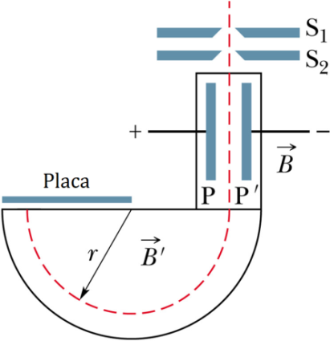

Fig. 30-34 Problema 34.

36P. Uma partícula neutra está em repouso num campo magnético uniforme de módulo $B$. No instante $t=0$, ela decai em duas partículas carregadas de massa $m$. (a) Sabendo-se que a carga de uma das partículas é $+q$, qual é a carga da outra? (b) As duas partículas se afastam em trajetórias distintas contidas no plano perpendicular a $B$. Num certo instante posterior, as partículas colidem. Expresse o intervalo de tempo desde o decaimento até a colisão em termos de $m$, $B$ e $q$.

Respostas
Capítulo 30
2. 1. Positiva 2. Negativa 3. Neutra 4. Negativa. 5. (a) $(6,2×{10}^{-14} N)k$. (b) $-\left(6,2×{10}^{-14} N\right)k$. 6. $\vec{B}=0,75 T \vec{K}$ 10. a) B = 3,37 x 10⁻⁴ T b) Sim. Campo $\vec{B}$ desviaria o próton para cima e o campo $\vec{E}$ para baixo. 12. B = 2,7 x 10⁻⁴ T 23. (a) $1,11×{10}^{7} m/s$. (b) $0,316 mm$. 30. próton: $β= {m_{p}}/{e^{2}}$ Dêuteron: $β= {2m_{p}}/{e^{2}}$, partícula $∝$ : $β= {m_{p}}/{e^{2}}$ O próton e a partícula alfa terão trajetórias de mesmo raio enquanto o dêuteron terá uma trajetória de raio maior. 36. a) –q b) t = $\frac{mπ}{qB}$

